職業訓練指導員職（インテリア・木工）令和２年９月１３日実施
専門考査の問題

問題１ 次の（１）～（20）の記述について、正しいものには○、間違っているものには×を解答欄に記入しなさい。

（１）労働安全衛生規則上、脚立は、脚と水平面との角度を75度以下とし、かつ、折りたたみ式のものにあっては、脚と水平面との角度を確実に保つための金具等を備えるもの、とされている。

（２）書院には付け書院と平書院とあるが、平書院は室の外に張り出して設けられるものである。

（３）寝殿造とは、中国から伝わった建築様式で一棟多室の構成である。

（４）建設業法上、建物竣工時期は、請負契約書に記載しなければならない。

（５）板を張って仕上げた壁で、板を縦に張るものを下見板張りという。

（６）採光に有効な窓面積は、住宅の居室の場合、床面積の1/10以上あればよい。

（７）補色関係にある二つの色は、混合すれば有彩色になる。

（８）部材の端部近くを、のみでほぞ穴を明ける加工をする場合、一般的な手順としては、まず繊維方向にのみの刃先を当て、玄能で強く打ち込むと素早く加工できる。

（９）木材は水分の出入りによって収縮したり膨張したりするが、軸・放射・接線方向の収縮率及び膨張率の割合は、それぞれおおむね１：２：４である。

（10）いす類の区別で、座面と脚で構成されたものを、小いすという。

（11）机といすを組み合わせて設計する場合、座位基準点から机の天板上面までの寸法を差尺といい、成人の読書用の場合、座高の1/3 が適しているとされている。

（12）自動かんな盤で削った材の右と左で厚さが違っているときは、送りローラーを正しく調整する必要がある。

（13）木材の鉋仕上げで、木理が複雑に入り組んで引っかかりやすいときは、裏金を抜いて切削抵抗を少なくし、一枚刃で仕上げると良い。

（14）木部にラッカーを塗装する場合は、吹付け塗装よりもはけ塗りの方が、作業性が良く仕上がりも美しい。

（15）木製の下端定規は、狂いがある場合、削って調整することが出来る。この削り調整は、定規一枚だけをするものではない。

（16）鋼構造の床は、デッキプレートを用い、その上にコンクリートを打設して床を構築するのが一般的である。

（17）複層ビニル床タイル（ホモジニアスタイル）は、バインダー含有率が30％以上のビニルタイルをいう。

（18）設計図書とは、建築図面と仕様書のことである。

（19）職業訓練の分野において、段階的な指導方法の例として、実技指導の４段階（導入→提示→実習→総括）が、広く紹介されている。

（20）テクノインストラクター（職業訓練指導員）が行う指導活動は、技術・技能を指導する教科指導、就職・職業キャリアに関する相談・援助を行う職業指導で構成される。

問題２ 次の［Ａ］～［Ｃ］の設問のうち、２問を選択し答えなさい。
解答を得るための計算過程等を略さず解答用紙に書きなさい。
また、選択した２問について、解答用紙の選択欄にレ点を記入しなさい。

［Ａ］下記の条件で床タイルの端材の均等割りを計算しなさい。
・室内の内法は、Ⅹ方向１１８０㎜、Ｙ方向１１００㎜である
・端材は使用するタイルの１/２以下のものを入れない
・使用する床タイルは３００㎜角である

［Ｂ］図のような底面の半径ｒの円筒と、この円筒の底面の中心Ｏを通り、円筒の表面に
各辺を持つ長方形ＡＢＣＤがある。円周率をπとして以下の問に答えなさい。

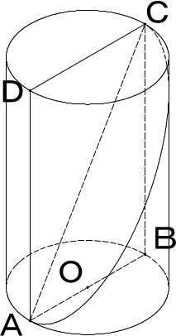
（１）直線ＡＣの長さが４ｒのとき、この円筒の体積を
求めなさい。

（２）直線ＢＣの長さが√３πｒのとき、この円筒の表面を
通って、ＡとＣを結ぶ線の最短の長さを求めなさい。

［Ｃ］図のような変形天井に貼るビニールクロスの長さを計算しなさい。（単位：ｍ）
ただし、天井に張るビニールクロスの有効幅は０.９ｍとし、壁側での切ロスは
５ｃｍとする。
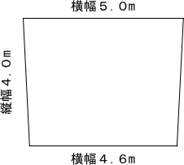

問題３ 次の［Ａ］、［Ｂ］の設問に答えなさい。

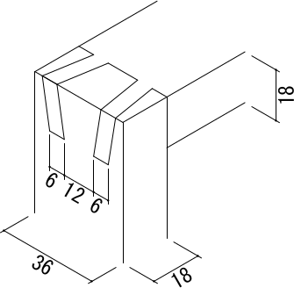
［Ａ］右図のように部材を接合します。
（１）この継ぎ手の名称を答えなさい。

（２）解答欄の方眼に、男木の仕口加工部分を三角法で描きなさい。
ただし、あり勾配は１／６、方眼の一マスの寸法は３×３とし、
指定のない奥行きの寸法は任意とする。
また、正面図は左右対称であるものとし、フリーハンドで記入すること。

［Ｂ］建築室内に使用される壁装材料で、材料区分による分類を５種類あげ、それぞれの特徴を解答用紙の例にならって記入しなさい。

